

**向日葵班今日动态**

3月24日

、月日

* 集体活动 语言《我的朋友》

上午宝宝们在找朋友的游戏中和同伴一起互动游戏，寻找自己的好朋友，尝试用清晰的语言讲述自己的好朋友。宝宝们也知道好朋友是要要互帮互助，相互爱护。

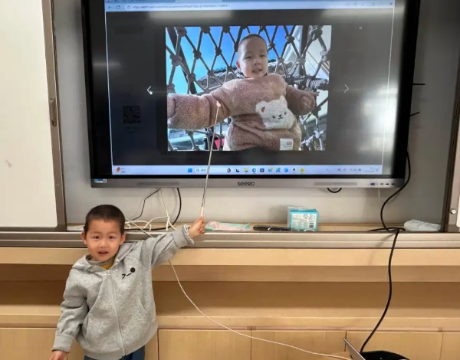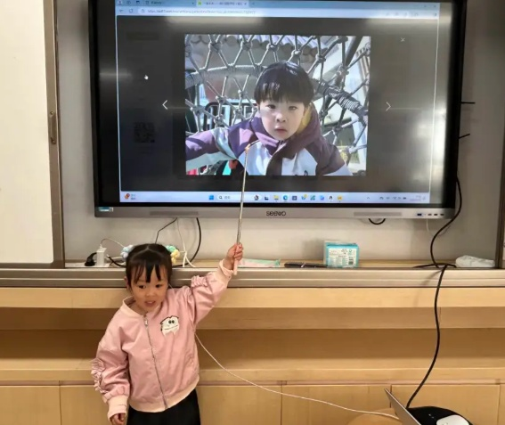

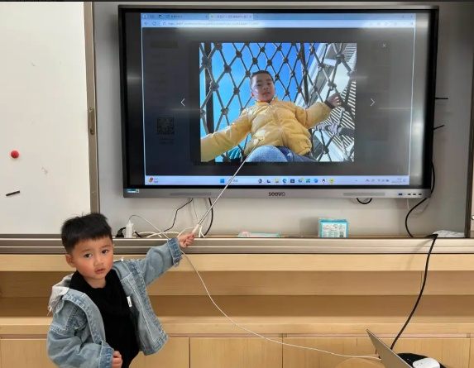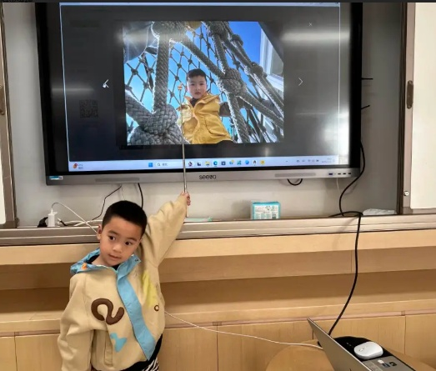

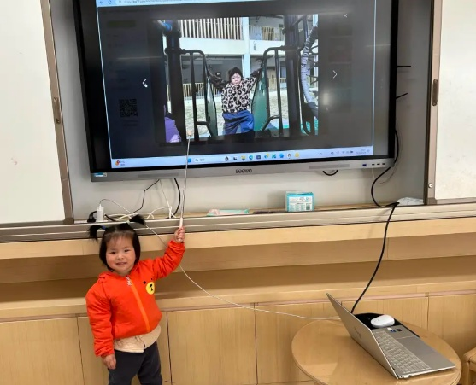

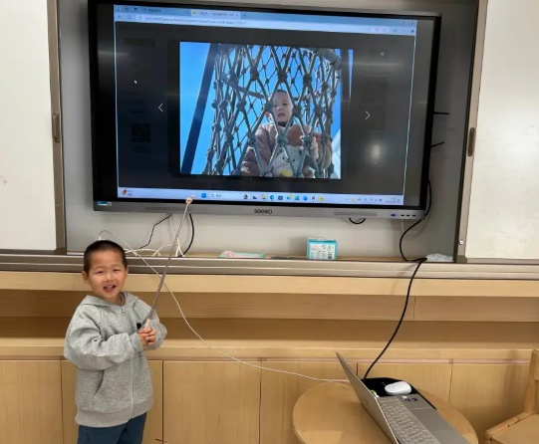

户外游戏

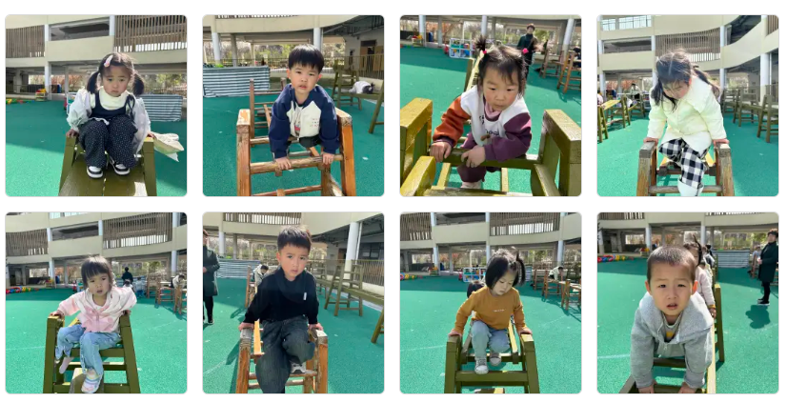上午宝宝们开展了攀爬架的游戏。



（还有照片在一起长大APP）

今日食谱

早上：鲜牛奶、碧根果、鸡蛋饼干；

中午：荞麦饭、基围虾闷土豆、大白菜油面筋、罗宋汤；

下午：酸奶、蛋糕、羊角蜜、西梅。

温馨提示

近两天气温身高，但早晚温差大，风级大，家长早上来园路上可以给孩子备一件厚衣服，以免吹风着凉。